Smartes Energiemanagement mit HARTING
M17 Rundsteckverbinder als neuer Standard für kompakte Antriebe +++ Sichere Bedienung mit Operator Interfaces +++ SPE Industrial Partner Network: Live SPE Netzwerk Applikation von HARTING und Perinet +++ IoT_EnRG: Livedemonstration zur Entwicklung von Energiemanagementschnittstellen für IoT-Technologien +++ M12 x-coded IDC
Espelkamp, 14. November 2023 --- Beim Klimaschutz und nachhaltigem Handeln ist die beste Kilowattstunde die, die erst gar nicht verbraucht wird. Umso wichtiger ist es, bestehende Verbraucher effizienter und sparsamer zu machen, unnötige Verbräuche zu identifizieren und die Energiemanagement-Daten in smarten Netzwerken verfügbar zu machen – die HARTING Technologiegruppe unterstützt dabei mit passenden Lösungen.

M17 - Die zukünftige Standardgröße für miniaturisierte Antriebe?

Aktuell bedienen Rundsteckverbinder in der Baugröße M23 den Großteil aller Anschlüsse für Antriebe und Stellmotoren in industriellen Anwendungen. Gesteigerte Effizienz der Antriebe sowie Digitalisierung, Miniaturisierung und Dezentralisierung lassen die Anzahl kleinerer Antriebe jedoch kontinuierlich ansteigen. Neue, sparsamere Antriebskonzepte bedingen auch neue, kleinere Schnittstellen. Abmessungen und Leistungsdaten prädestinieren die M17 Baureihe von HARTING als neuen Standard für Antriebe mit bis zu 7,5kW Leistung und darüber hinaus. Mit einer Nennspannung von bis zu 630V und einer Stromtragfähigkeit von bis zu 26A bei 40°C Umgebungstemperatur bietet die M17 Baureihe eine sehr hohe Leistungsdichte für kompakte und effiziente Antriebe.
Um die Anzahl der Schnittstellen an Antrieben zu reduzieren, werden im Zuge der „One-Cable-Automation“-Initiative (OCA) auch die M17 Steckverbinder für hybride Lösungen (Power + Signale + Daten) unter der IEC 61076-2-117 standardisiert – somit sind die zukünftigen Lösungen per Standard herstellerübergreifend steckkompatibel.

Sichere Bedienung mit Operator Interfaces
Zur SPS Nürnberg 2023 präsentiert die Technologiegruppe die neue Produktfamilie der Operator Interfaces. Die Serie aus Tastern, Not-Aus-Schaltern und weiteren Bedienelementen verknüpft die sichere Bedienung von Geräten mit einem ansprechenden Design. Operator Interfaces bilden die Schnittstelle zwischen Mensch und Maschine. Sie müssen daher höchsten Ansprüchen an Sicherheit, intuitiver Bedienbarkeit und Zuverlässigkeit erfüllen. Die Bedien- und Befehlsgeräte sind verfügbar als: Statusleuchten, Drucktaster, Schlüsselschalter, Wahlschalter und Not-Aus-Schalter. Die Bedienelemente ergänzen sinnvoll die optisch ansprechenden Schnittstellen für hochwertige Gehäusedurchführungen der bisherigen har-port Serie. Diese sind verfügbar als Schnittstellen für USB Typ A, B und C, RJ45, Audio (3,5 mm Klinkenstecker), Video (HDMI) sowie diverse Accessoirs wie Schutzkappen für IP Schutz, Label oder Halter.
Alle Modelle sind für den Gehäuseeinbau konzipiert und gliedern sich in zwei Größen: Die Baugröße für einen Gehäuseausschnitt mit Durchmesser 22,3 mm – für Anwendungen in Automation, Machinery und Robotics Die Baugröße für einen Gehäuseausschnitt mit Durchmesser 30,5 mm – typisch für Transportation-Anwendungen. Neben industrietauglichen Gehäuseschnittstellen erhalten Anwender nun auch zuverlässige und robuste Bedienelemente aus einer Hand.
HARTING und Perinet zeigen SPE-Netzwerk im Einsatz
Der Bedarf an leistungsfähigen Datennetzwerken steigt auch in der Factory Automation. Single Pair Ethernet ist einer der Bausteine auf dem Weg zur Digital Factory und zum IIoT. Die im Vergleich zu bestehenden Lösungen deutlich reduzierte Infrastruktur ermöglicht die ressourcensparende Anbindung der Feldebene an bestehende Ethernet-Netzwerke. Vorteile wie die gleichzeitige Versorgung mit bis zu 50W Leistung am Gerät und Echtzeitfähigkeit mittels TSN over OPC UA, machen SPE zum Schlüssel für IoT Applikationen. Nachdem das SPE Ecosystem mit Komponenten und Geräten die letzten Jahre deutlich gewachsen ist, stehen nun vermehrt die ersten Anwendungen im Fokus. Gemeinsam mit dem Berliner Unternehmen Perinet – das HARTING Schwesterunternehmen ist Spezialist für die Einbindung von Sensoren und Aktoren in die IP-Welt und entwickelt und produziert auf Basis modernster Technologien neue, innovative Komponenten der Elektronik und Elektromechanik und die zugehörige Software – und weiteren Partnern des SPE Industrial Partner Network, zeigt HARTING zur SPS 2023 eine Live-Applikation, die die herstellerunabhängige Funktionalität von SPE-Geräten und Komponenten untereinander verdeutlicht. Die Anwendung zeigt beispielhaft einen UseCase der Factory Automation und betont: SPE ist bereit und kann eingesetzt werden.
Verbräuche im Blick haben: Livedemonstration zur Entwicklung von Energiemanagementschnittstellen für IoT-Technologien
HARTING unterstützt mit smarter Infrastruktur das Forschungsprojekt „Entwicklung von Energiemanagementschnittstellen für IoT-Technologien - IoT_EnRG“ der Hochschule Hannover und der Helmut-Schmidt-Universität Hamburg. Das Forschungsprojekt widmet sich der Entwicklung eines universellen Energieinformationsmodells, zur vereinfachten Übermittlung von Energiemanagementdaten in übergeordnete Systeme. Die vereinfachte Weitergabe und Nutzung von Informationen zu Energieverbräuchen sichert nachhaltiges Handeln in der industriellen Produktion und den effizienten und schonenden Einsatz von Energie. Der Demonstrator auf dem Messestand veranschaulicht an realen Beispielen, wie die Energiemanagementdaten aus verschiedenen Factory Automation-Protokollen in eine einheitliche Semantik übersetzt und via OPC UA / MQTT weitergegeben werden.
M12 X-kodiert Rundsteckverbinder für Gbit Ethernet nun auch feldkonfektionierbar
Mit dem M12 Rundsteckverbinder in feldkonfektionierbarer Ausführung in X-Kodierung, bringt HARTING zur SPS 2023 eine im Feld einfach und zuverlässig anschließbare Schnittstelle an den Markt. So können Gbit Ethernet-Verbindungen für anspruchsvolle Einsatzumgebungen auch im Feld mit dem passenden Rohkabel konfektioniert und angeschlossen werden. Eine einfache und schnelle Lösung für den Installationsbereich.
Mit IP-Schutzgrad 65/67 nach IEC 60529, einem Temperaturbereich von -40°C bis 85°C und einem komplett geschirmten Gehäuse ist der Steckverbinder die beste Wahl für Ethernet-Netzwerke in industriellen Feldanwendungen. Zur Auswahl stehen, je nach Einsatzzweck, Verriegelungen mit klassischem Gewinde (IEC 61076-2-109) oder die werkzeuglose PushPull-Verriegelung (IEC 61076-2-010). Letztere eignet sich besonders für eine zeitkritische (De-)Montage, oder in Einsatzfällen, die häufiges Stecken und Ziehen der Verbindung erfordern.
SPE Steckgesicht T1 Industrial in IP65/67 PushPull Gehäuse verfügbar
Die T1 Industrial Single Pair Ethernet (SPE) Schnittstelle nach IEC 63171-6 ist das von den internationalen Normungsgremien ISO/IEC, TIA und IEEE gewählte Steckgesicht für SPE für die Industrie und ihre Anwendungen. Das Steckgesicht basiert auf einem modularen System, bei dem der Dateneinsatz in die verschiedenen Gehäuse des HARTING Produktportfolios passt. Damit sind alle Anwendungen von IP20 bis IP65/67 möglich. Neu zur SPS 2023 zeigt HARTING die T1 Schnittstelle im Mini PushPull Gehäuse.
Die PushPull Rechtecksteckverbinder verriegeln mit einem klaren akustischen Feedback, das dem Nutzer eine eindeutige Rückmeldung über die sichere Verbindung gibt. Ganz ohne Werkzeuge oder einzuhaltende Drehmomente. Ein deutliches „Klick“ beim Stecken und die Schnittstelle ist IP65/67 geschützt und vibrationssicher verriegelt - der integrierte "Sicherheits-Clip" in gelber Farbe verhindert eine ungewollte Betätigung. Zur Fernspeisung von Sensoren, Aktoren und Devices können bis zu 50W über das SPE-Kabel übertragen werden (PoDL - Power over Data Line).

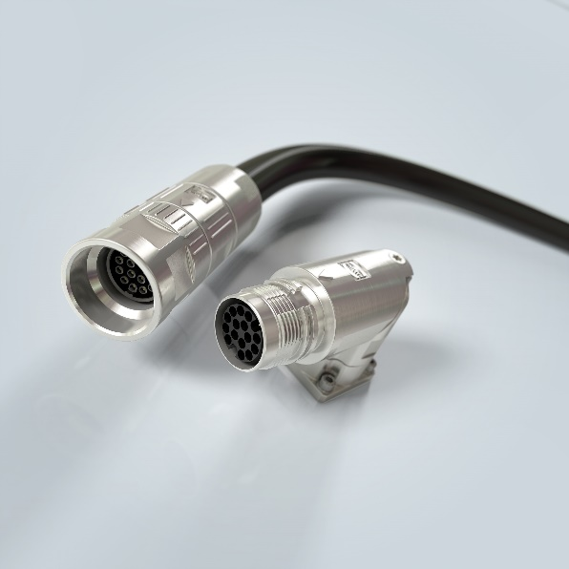
Bildzeile: M17 Rundsteckverbinder sind die richtige Wahl für kompakte und leistungsstarke Antriebe und Servomotoren bis 7,5kW

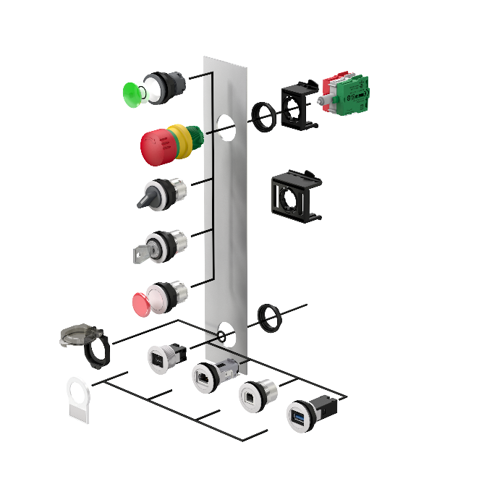
Bildzeile: Die Serie der Operator Interfaces wird 2023 um zahlreiche Human Maschine Interfaces aus Tastern, Schaltern, Not-Aus-Schaltern und mehr ergänzt. HARTING Operator Interfaces vereinen sichere Bedienung und hochwertiges Design.

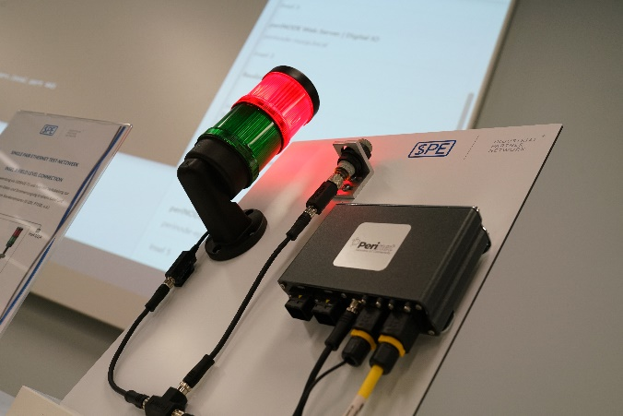
Bildzeile: SPE ist bereit für die Factory Automation – Den Beweis treten HARTING, Perinet und EKF in einer gemeinsamen Live-Applikation auf der SPS an.

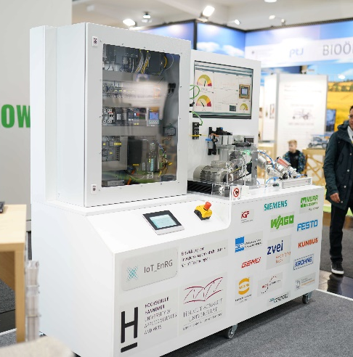
Bildzeile: Das Forschungsprojekt IoT_EnRG hat ein universelles Energieinformationsmodell zum Ziel, um flächendeckendes Energy Monitoring in der Factory Automation zu ermöglichen. HARTING Unterstützt das Projekt von der Hochschule Hannover und der Helmut Schmidt Uni Hamburg mit der passenden Connectivity.

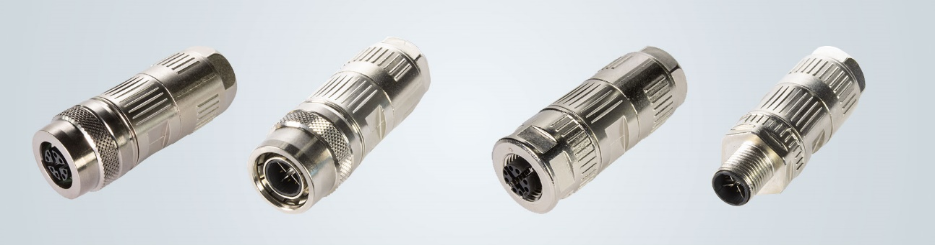
Bildzeile: M12 Rundsteckverbinder X-kodiert ab sofort auch in feldkonfektionierbarer Ausführung verfügbar. Die richtige Schnittstelle für hohe Datenraten in anspruchsvollen Installationsumgebungen.

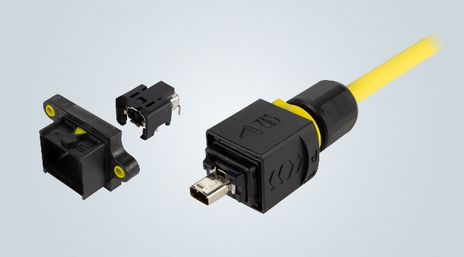
Bildzeile: Zur SPS 2023 präsentiert HARTING die Single Pair Ethernet Schnittstelle T1 Industrial (IEC 63171-6) auch ganz neu im IP65/67 geschützten Mini PushPull Gehäuse. Werkzeuglose Bedienung, akustische Rückmeldung über sichere Verriegelung und absolut sicherer Schutz der Verbindung zeichnen die SPE Verbindung für anspruchsvolle Aufgaben aus.

Über HARTING:
Die HARTING Technologiegruppe ist ein weltweit führender Anbieter von industrieller Verbindungstechnik. Verteilt über den gesamten Globus engagieren sich rund 6.500 Mitarbeitende in 44 Vertriebsgesellschaften, 14 Produktionsstätten und sechs Entwicklungsstandorten. HARTING Connectivity-Lösungen kommen zur Übertragung von „Daten, Signalen und Strom“ in zahlreichen Industriebranchen zum Einsatz. Unter anderem in der Transportation, der Elektromobilität, der Erneuerbaren Energiegewinnung, der Automatisierung und dem Maschinenbau. Das Familienunternehmen erwirtschaftete in 2021/22 einen Umsatz von 1.059 Mio. Euro.

Kontakt:
HARTING Stiftung & Co. KG
Detlef Sieverdingbeck
Zentralbereichsleiter
Corporate Communication & Branding

Marienwerderstr. 3
32339 Espelkamp

Tel.: 05772 47-244
Detlef.Sieverdingbeck@HARTING.com
www.HARTING.com

